Учреждение образования
«БЕЛОРУССКИЙ ГОСУДАРСТВЕННЫЙ ТЕХНОЛОГИЧЕСКИЙ УНИВЕРСИТЕТ»
Операционные системы
Лабораторная работа №7
Компьютерное время
Студент: Бабашинский Глеб Александрович
ФИТ 3 курс 1 группа
Преподаватель: Уласевич Николай Иванович
29.11.2025

Минск 2025

Цель работы: Получение практических навыков в работе с компьютерным временем в OC Windows и Linux.

1 Задачи для Windows:

1.1 Приложение Lab-07a:
Приложение выводит на консоль текущую локальную дату и время в формате «YYYY-MM-DDThh:mm:ss±hh» (прим. 2005-08-09T18:31:42+03). При этом количество добавочных часов от часового пояса требуется вычислить самостоятельно, т.е. нельзя использовать функций для получения часового пояса.
Для получения времени требуется использовать функции для работы с системным/локальным временем Windows. Не использовать типы данных и функции из библиотек C.
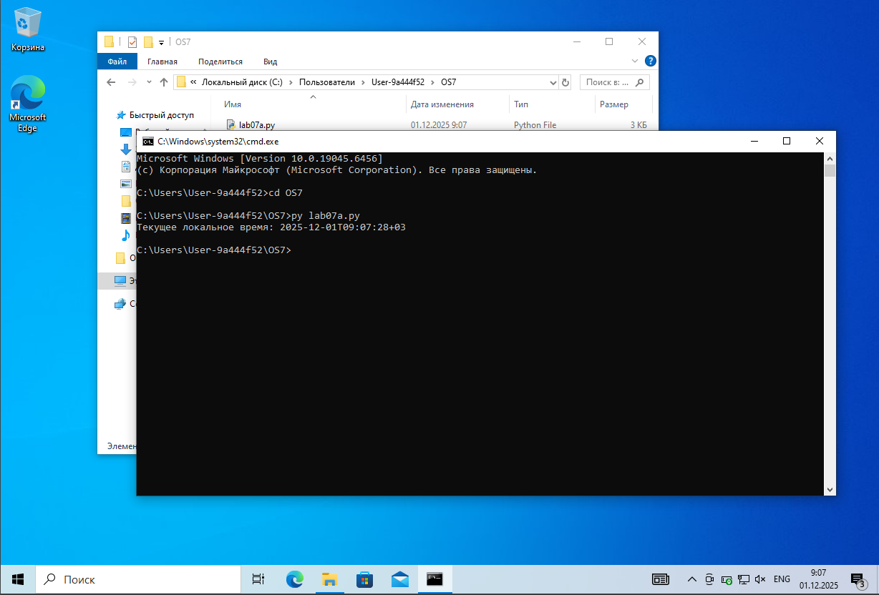
Рисунок 1.1 – Результат выполнение lab07a.py
Листинг 1.1 файла lab07a.py будет представлен в приложении в конце отчёта.
1.2 Приложение Lab-07b:
Приложение выполняет бесконечный цикл без задержек. В теле цикла ведётся подсчёт количества выполненных итераций.
Приложение выводит количество итераций через 5 и 10 секунд работы приложения.
Через 15 секунд приложение завершает свою работу и выводит итоговое значение счётчика итераций.
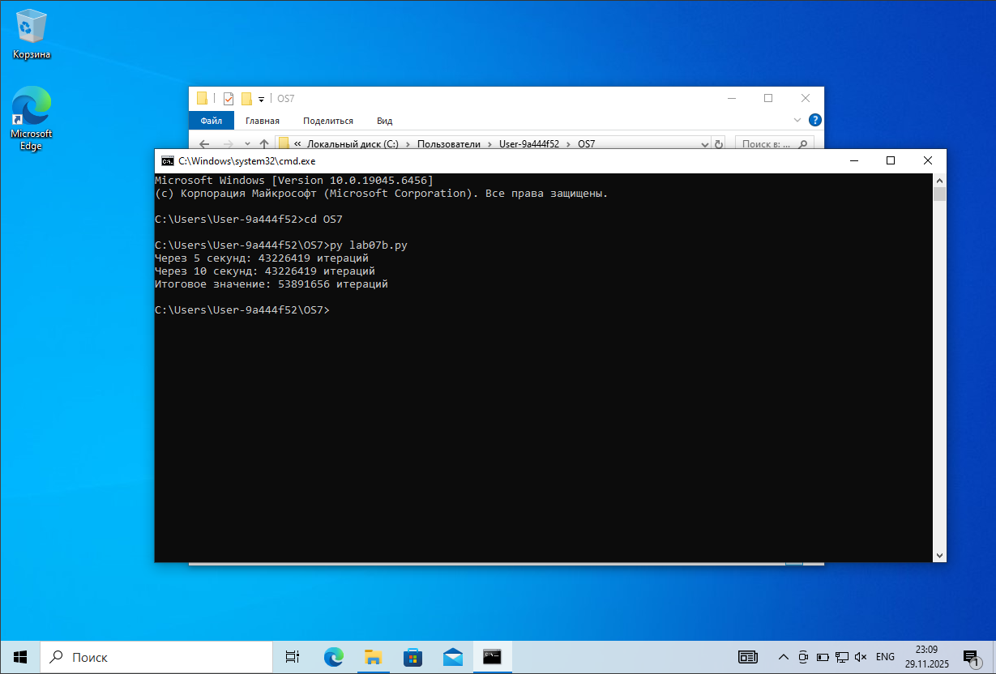
Рисунок 1.2 – Результат выполнение lab07b.py
Листинг 1.2 файла lab07b.py будет представлен в приложении в конце отчёта.

1.3 Приложение Lab-07с:
Приложение реализует цикл подсчёта количества итераций. Каждые 3 секунды на экран выводится значение счётчика.
Через 15 секунд приложение завершает свою работу и выводит итоговое значение счётчика.
Для реализации данного задания допускается использование только ожидающих таймеров.
Результат работы не может принимать значения 1,2,3,4,5 (частая ошибка), значения счётчика должны измеряться десятками, а то и сотнями миллионов, как и в предыдущих заданиях.
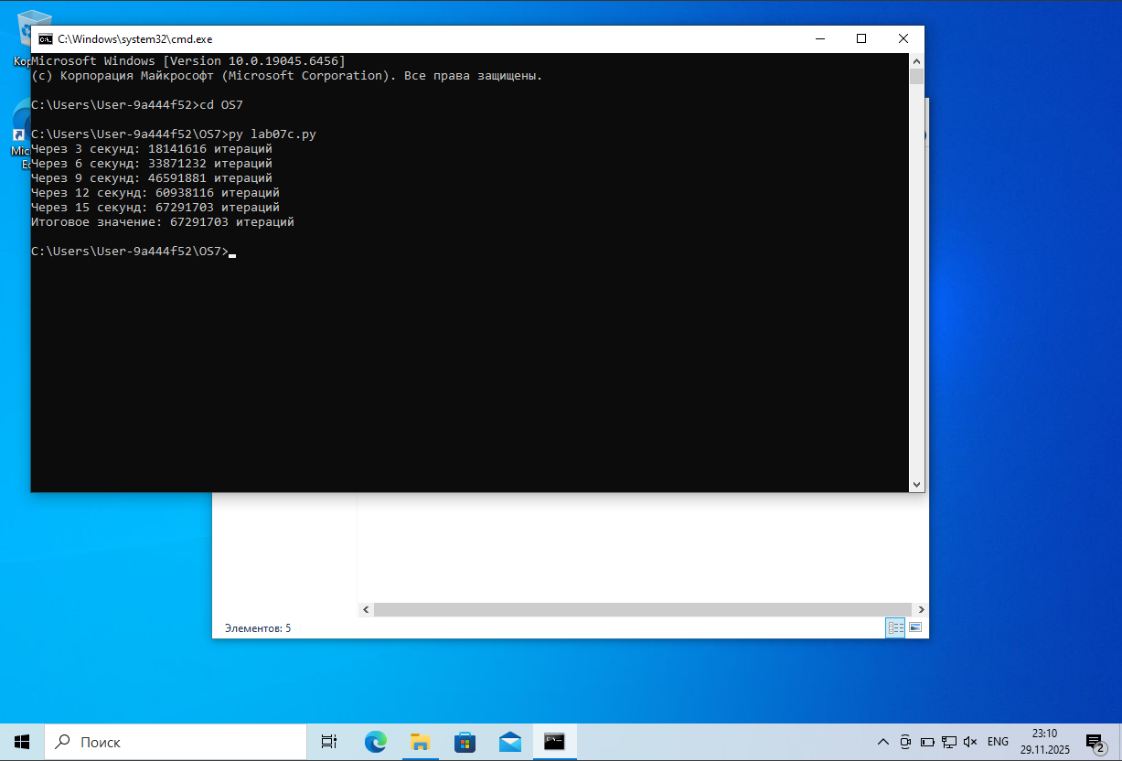
Рисунок 1.3 – Результат выполнение lab07c.py
Листинг 1.3 файла lab07c.py будет представлен в приложении в конце отчёта.

1.4 Приложение Lab-07x:
Приложение вычисляет и выводит на консоль пронумерованный ряд простых чисел.
При своём завершении должен выводить количество отработанного времени.
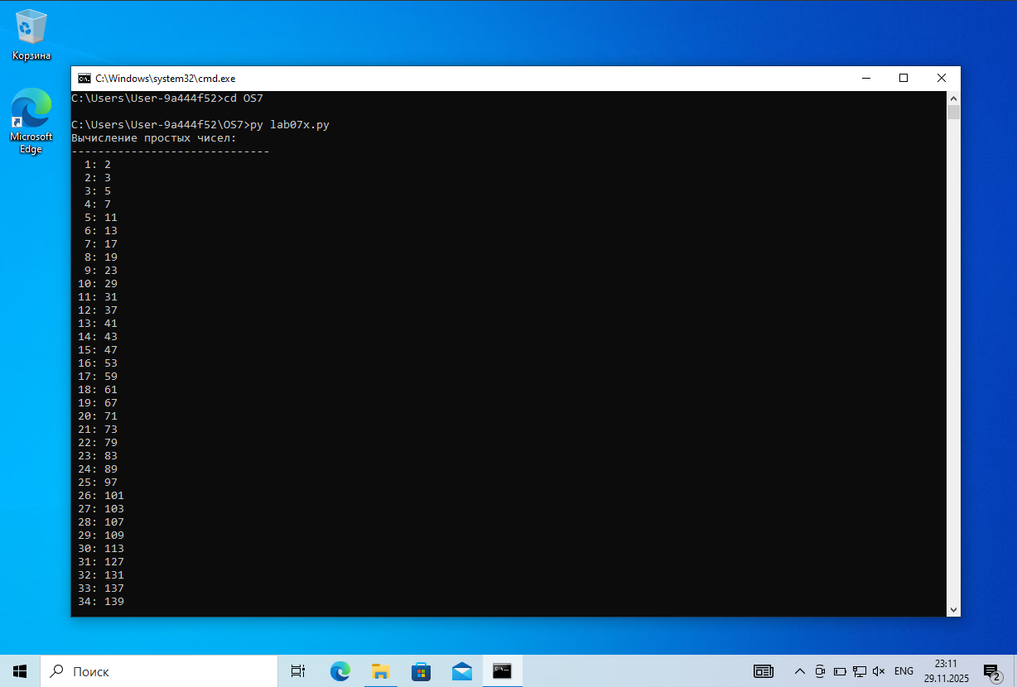
Рисунок 1.4 – Начало выполнения lab07x.py
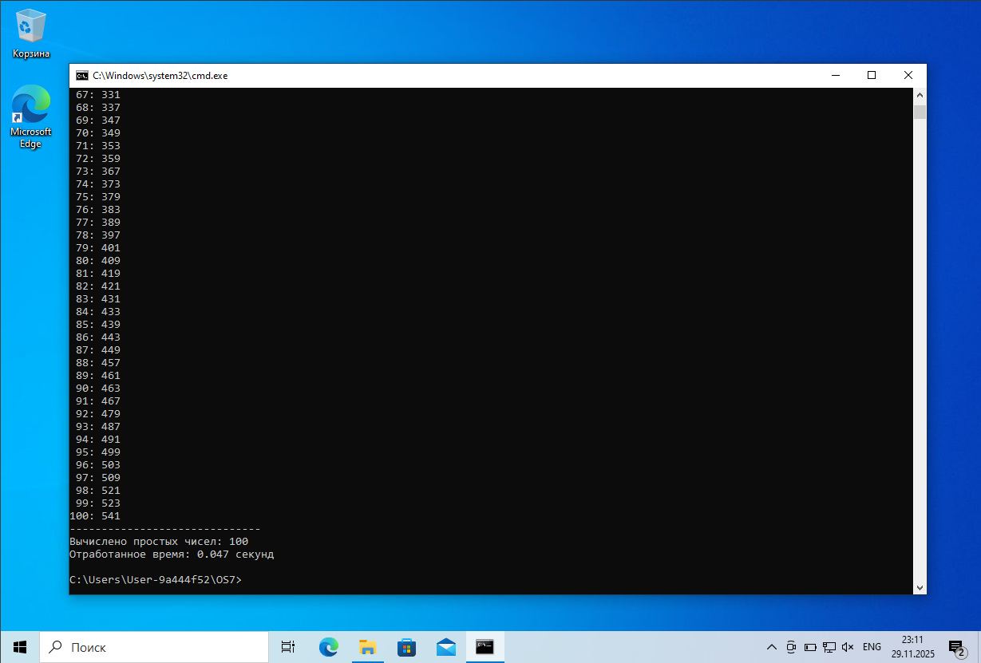
Рисунок 1.5 – Результат выполнение lab07x.py
Листинг 1.4 файла lab07x.py будет представлен в приложении в конце отчёта.

1.5 Приложение Lab-07d:
Приложение запускает два дочерних процесса на основе Lab-07x.
Первый дочерний процесс должен выполняться 1 минуту и корректно завершаться.
Второй дочерний процесс должен выполняться 2 минуты и также корректно завершаться.
Родительский процесс ожидает завершения дочерних процессов.
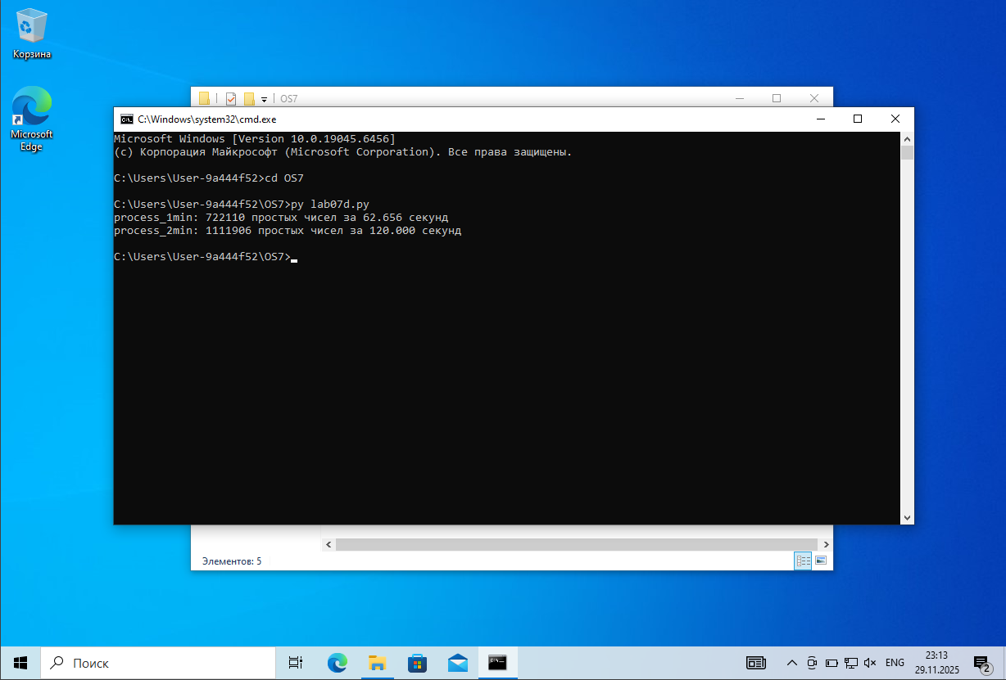
Рисунок 1.6 – Результат выполнение lab07d.py
Листинг 1.5 файла lab07d.py будет представлен в приложении в конце отчёта.

2 Задачи для Linux:

2.1 Приложение Lab-07a:
Является полным аналогом приложения из Windows, но использовать функции определенные в POSIX.
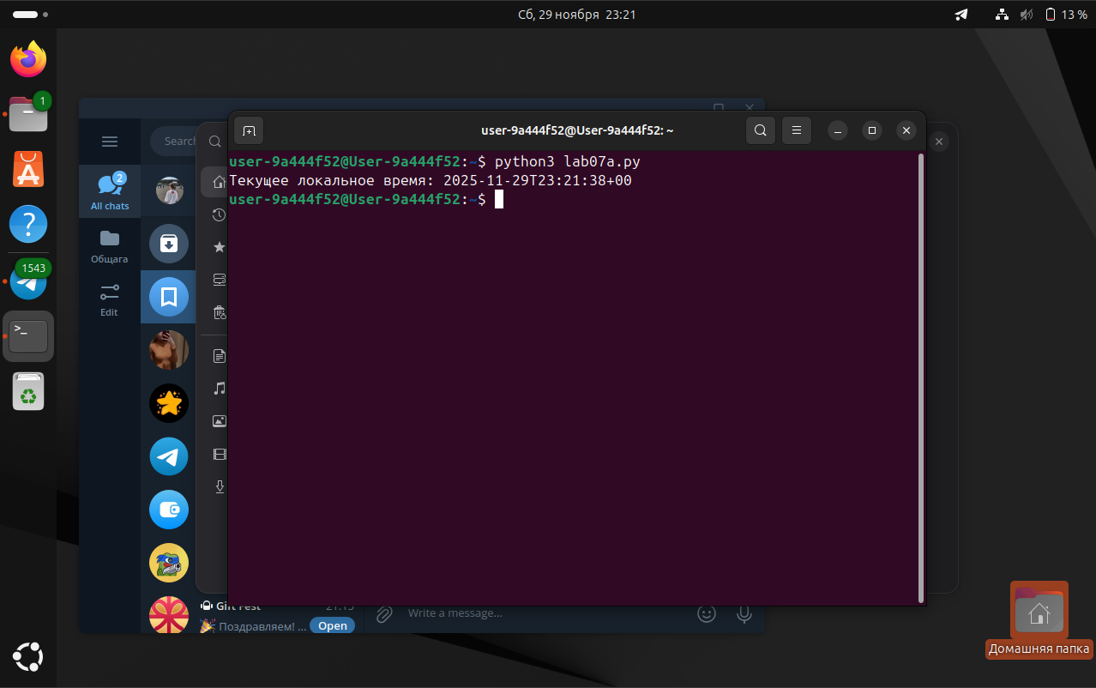
Рисунок 2.1 – Результат выполнения lab07a.py
Листинг 2.1 файла lab07a.py будет представлен в приложении в конце отчёта.

2.2 Приложение Lab-07b:
Является полным аналогом приложения из Windows, за одним исключением: время работы цикла в 15 секунд замеряется по чистому времени работы процесса. В конце работы приложение выводит сколько прошло реального времени.
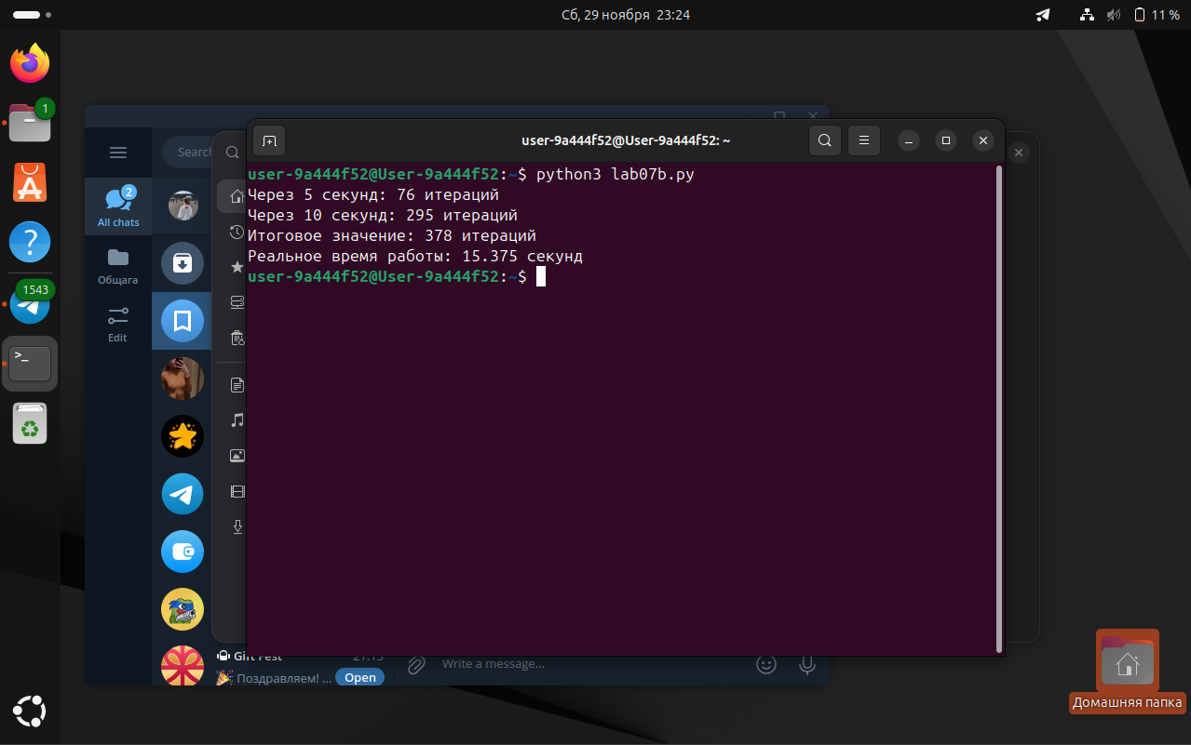
Рисунок 2.2 – Результат выполнение lab07b.py
Листинг 2.2 файла lab07b.py будет представлен в приложении в конце отчёта.

2.3 Приложение Lab-07с:
Является полным аналогом приложения из Windows.
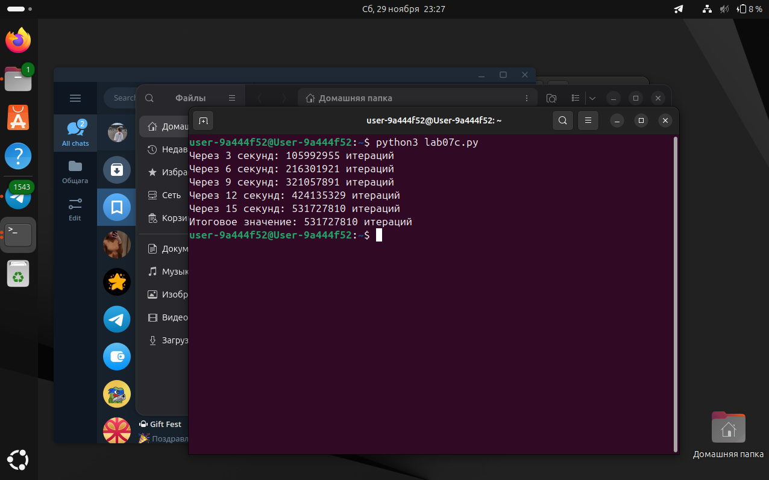
Рисунок 2.3 – Результат выполнение lab07c.py
Листинг 2.3 файла lab07c.py будет представлен в приложении в конце отчёта.

2.4 Приложение Lab-07d:
Является полным аналогом приложения из Windows.
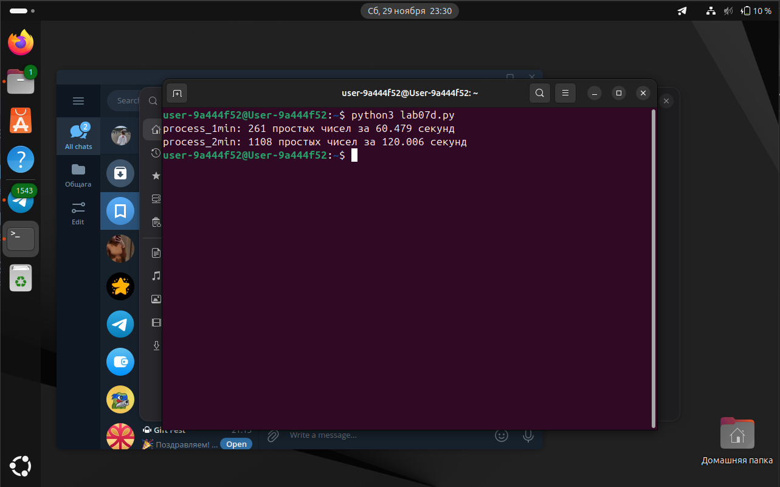
Рисунок 2.4 – Результат выполнение lab07d.py
Листинг 2.4 файла lab07d.py будет представлен в приложении в конце отчёта.

3 Заключение
В ходе выполнения лабораторной работы были разработаны приложения для работы со временем и процессами на платформах Windows и Linux.
Реализованы функции получения локального времени с вычислением часового пояса, точного измерения времени выполнения процессов, работы с таймерами и управления дочерними процессами.
Полученные навыки позволяют эффективно работать с временными характеристиками и управлением процессами на уровне операционной системы, что важно для разработки высокопроизводительных и системных приложений.

Приложение
Листинг 1.1 – Файл lab07a.py
import datetime
import ctypes
from ctypes import wintypes

def get_local_time():
kernel32 = ctypes.windll.kernel32

class SYSTEMTIME(ctypes.Structure):
_fields_ = [
("wYear", wintypes.WORD),
("wMonth", wintypes.WORD),
("wDayOfWeek", wintypes.WORD),
("wDay", wintypes.WORD),
("wHour", wintypes.WORD),
("wMinute", wintypes.WORD),
("wSecond", wintypes.WORD),
("wMilliseconds", wintypes.WORD)
]

local_time = SYSTEMTIME()
kernel32.GetLocalTime(ctypes.byref(local_time))

utc_time = SYSTEMTIME()
kernel32.GetSystemTime(ctypes.byref(utc_time))

offset_hours, offset_sign = calculate_timezone_offset(local_time, utc_time)

year = local_time.wYear
month = local_time.wMonth
day = local_time.wDay
hour = local_time.wHour
minute = local_time.wMinute
second = local_time.wSecond

timezone_offset = f"{offset_sign}{offset_hours:02d}"

result = f"{year:04d}-{month:02d}-{day:02d}T{hour:02d}:{minute:02d}:{second:02d}{timezone_offset}"

return result

def calculate_timezone_offset(local_st, utc_st):
"""
Вычисляет смещение часового пояса на основе сравнения локального и UTC времени
"""
local_dt = datetime.datetime(
local_st.wYear,
local_st.wMonth,
local_st.wDay,
local_st.wHour,
local_st.wMinute,
local_st.wSecond
)

utc_dt = datetime.datetime(
utc_st.wYear,
utc_st.wMonth,
utc_st.wDay,
utc_st.wHour,
utc_st.wMinute,
utc_st.wSecond
)

time_difference = local_dt - utc_dt
total_seconds = time_difference.total_seconds()

if total_seconds >= 0:
sign = '+'
offset_hours = int(total_seconds // 3600)
else:
sign = '-'
offset_hours = int(abs(total_seconds) // 3600)

return offset_hours, sign

def main():
try:
current_time = get_local_time()
print(f"Текущее локальное время: {current_time}")
except Exception as e:
print(f"Ошибка при получении времени: {e}")

if __name__ == "__main__":
main()
Листинг 1.2 – Файл lab07b.py
import ctypes
from ctypes import wintypes
import time

def get_current_time_ms():
"""Получает текущее время в миллисекундах с помощью WinAPI"""
kernel32 = ctypes.windll.kernel32

get_tick_count = kernel32.GetTickCount
get_tick_count.restype = wintypes.DWORD

return get_tick_count()

def main():
start_time = get_current_time_ms()

target_5s = 5000
target_10s = 10000
target_15s = 15000

iteration_count = 0

printed_5s = False
printed_10s = False

while True:
iteration_count += 1

current_time = get_current_time_ms()
elapsed_time = current_time - start_time

if not printed_5s and elapsed_time >= target_5s:
print(f"Через 5 секунд: {iteration_count} итераций")
printed_5s = True

if not printed_10s and elapsed_time >= target_10s:
print(f"Через 10 секунд: {iteration_count} итераций")
printed_10s = True

if elapsed_time >= target_15s:
print(f"Итоговое значение: {iteration_count} итераций")
break

if __name__ == "__main__":
main()
Листинг 1.3 – Файл lab07c.py
import ctypes
from ctypes import wintypes
import sys

def main():
kernel32 = ctypes.windll.kernel32

INFINITE = 0xFFFFFFFF
WAIT_OBJECT_0 = 0x00000000

timer_handle = kernel32.CreateWaitableTimerW(
None,
True,
None
)

if not timer_handle:
print("Ошибка создания таймера")
return

iteration_count = 0
print_count = 0
total_prints = 5

try:
while print_count < total_prints:
due_time = wintypes.LARGE_INTEGER(-30000000)

success = kernel32.SetWaitableTimer(
timer_handle,
ctypes.byref(due_time),
0,
None,
None,
False
)

if not success:
print("Ошибка установки таймера")
break

timer_set = True
while timer_set:
iteration_count += 1

wait_result = kernel32.WaitForSingleObject(timer_handle, 0)

if wait_result == WAIT_OBJECT_0:
print_count += 1
print(f"Через {print_count * 3} секунд: {iteration_count} итераций")
timer_set = False

print(f"Итоговое значение: {iteration_count} итераций")

finally:
kernel32.CloseHandle(timer_handle)

if __name__ == "__main__":
main()
Листинг 1.4 – Файл lab07x.py
import ctypes
from ctypes import wintypes

def get_current_time_ms():
"""Получает текущее время в миллисекундах с помощью WinAPI"""
kernel32 = ctypes.windll.kernel32
get_tick_count = kernel32.GetTickCount
get_tick_count.restype = wintypes.DWORD
return get_tick_count()

def is_prime(n):
"""Проверяет, является ли число простым"""
if n < 2:
return False
if n == 2:
return True
if n % 2 == 0:
return False

i = 3
while i * i <= n:
if n % i == 0:
return False
i += 2
return True

def main():
start_time = get_current_time_ms()

print("Вычисление простых чисел:")
print("-" * 30)

count = 0
number = 2
max_primes = 100

try:
while count < max_primes:
if is_prime(number):
count += 1
print(f"{count:3d}: {number}")
number += 1

except KeyboardInterrupt:
print("\nПрервано пользователем")

end_time = get_current_time_ms()
elapsed_time = (end_time - start_time) / 1000.0

print("-" * 30)
print(f"Вычислено простых чисел: {count}")
print(f"Отработанное время: {elapsed_time:.3f} секунд")

if __name__ == "__main__":
main()
Листинг 1.5 – Файл lab07d.py
import ctypes
from ctypes import wintypes
import subprocess
import os
import sys

def get_current_time_ms():
kernel32 = ctypes.windll.kernel32
get_tick_count = kernel32.GetTickCount
get_tick_count.restype = wintypes.DWORD
return get_tick_count()

def create_lab07x_script(duration_minutes, process_name):
duration_seconds = duration_minutes * 60
script_content = f'''
import ctypes
from ctypes import wintypes

def get_current_time_ms():
kernel32 = ctypes.windll.kernel32
get_tick_count = kernel32.GetTickCount
get_tick_count.restype = wintypes.DWORD
return get_tick_count()

def is_prime(n):
if n < 2:
return False
if n == 2:
return True
if n % 2 == 0:
return False
i = 3
while i * i <= n:
if n % i == 0:
return False
i += 2
return True

def main():
start_time = get_current_time_ms()
duration_ms = {duration_seconds} * 1000

count = 0
number = 2

while get_current_time_ms() - start_time < duration_ms:
if is_prime(number):
count += 1
number += 1

end_time = get_current_time_ms()
elapsed_time = (end_time - start_time) / 1000.0
print(f"{process_name}: {{count}} простых чисел за {{elapsed_time:.3f}} секунд")

if __name__ == "__main__":
main()
'''
filename = f"lab07x_{process_name}.py"
with open(filename, 'w', encoding='utf-8') as f:
f.write(script_content)
return filename

def main():
script1 = create_lab07x_script(1, "process_1min")
script2 = create_lab07x_script(2, "process_2min")

try:
process1 = subprocess.Popen([sys.executable, script1])
process2 = subprocess.Popen([sys.executable, script2])

process1.wait()
process2.wait()

finally:
if os.path.exists(script1):
os.remove(script1)
if os.path.exists(script2):
os.remove(script2)

if __name__ == "__main__":
main()
Листинг 2.1 – Файл lab07a.py
import ctypes
import ctypes.util

def get_local_time():
libc = ctypes.CDLL(ctypes.util.find_library('c'))

class timeval(ctypes.Structure):
_fields_ = [
("tv_sec", ctypes.c_long),
("tv_usec", ctypes.c_long)
]

class timezone(ctypes.Structure):
_fields_ = [
("tz_minuteswest", ctypes.c_int),
("tz_dsttime", ctypes.c_int)
]

class tm(ctypes.Structure):
_fields_ = [
("tm_sec", ctypes.c_int),
("tm_min", ctypes.c_int),
("tm_hour", ctypes.c_int),
("tm_mday", ctypes.c_int),
("tm_mon", ctypes.c_int),
("tm_year", ctypes.c_int),
("tm_wday", ctypes.c_int),
("tm_yday", ctypes.c_int),
("tm_isdst", ctypes.c_int)
]

tv = timeval()
tz = timezone()
libc.gettimeofday(ctypes.byref(tv), ctypes.byref(tz))

local_tm = tm()

time_sec = ctypes.c_long(tv.tv_sec)
libc.localtime_r(ctypes.byref(time_sec), ctypes.byref(local_tm))

bias_minutes = tz.tz_minuteswest
bias_hours = abs(bias_minutes) // 60
bias_sign = '-' if bias_minutes > 0 else '+'

year = local_tm.tm_year + 1900
month = local_tm.tm_mon + 1
day = local_tm.tm_mday
hour = local_tm.tm_hour
minute = local_tm.tm_min
second = local_tm.tm_sec

timezone_offset = f"{bias_sign}{bias_hours:02d}"

result = f"{year:04d}-{month:02d}-{day:02d}T{hour:02d}:{minute:02d}:{second:02d}{timezone_offset}"

return result

def main():
try:
current_time = get_local_time()
print(f"Текущее локальное время: {current_time}")
except Exception as e:
print(f"Ошибка при получении времени: {e}")

if __name__ == "__main__":
main()
Листинг 2.2 – Файл lab07b.py
import ctypes
import ctypes.util

def get_process_time_ms():
"""Получает процессорное время процесса в миллисекундах с помощью POSIX функций"""
libc = ctypes.CDLL(ctypes.util.find_library('c'))

class tms(ctypes.Structure):
_fields_ = [
("tms_utime", ctypes.c_long),
("tms_stime", ctypes.c_long),
("tms_cutime", ctypes.c_long),
("tms_cstime", ctypes.c_long)
]

clocks_per_sec = libc.sysconf(84)

times_struct = tms()
libc.times(ctypes.byref(times_struct))

total_ticks = times_struct.tms_utime + times_struct.tms_stime

total_ms = (total_ticks * 1000) // clocks_per_sec

return total_ms

def main():
start_time = get_process_time_ms()

target_5s = 5000
target_10s = 10000
target_15s = 15000

iteration_count = 0

printed_5s = False
printed_10s = False

while True:
iteration_count += 1

current_time = get_process_time_ms()
elapsed_time = current_time - start_time

if not printed_5s and elapsed_time >= target_5s:
print(f"Через 5 секунд: {iteration_count} итераций")
printed_5s = True

if not printed_10s and elapsed_time >= target_10s:
print(f"Через 10 секунд: {iteration_count} итераций")
printed_10s = True

if elapsed_time >= target_15s:
real_elapsed_time = elapsed_time / 1000.0
print(f"Итоговое значение: {iteration_count} итераций")
print(f"Реальное время работы: {real_elapsed_time:.3f} секунд")
break

if __name__ == "__main__":
main()
Листинг 2.3 – Файл lab07c.py
import ctypes
import ctypes.util
import signal

def main():
libc = ctypes.CDLL(ctypes.util.find_library('c'))

class timeval(ctypes.Structure):
_fields_ = [
("tv_sec", ctypes.c_long),
("tv_usec", ctypes.c_long)
]

class itimerval(ctypes.Structure):
_fields_ = [
("it_interval", timeval),
("it_value", timeval)
]

global iteration_count, print_count, timer_expired
iteration_count = 0
print_count = 0
timer_expired = False

def timer_handler(signum, frame):
global print_count, timer_expired
print_count += 1
timer_expired = True

signal.signal(signal.SIGALRM, timer_handler)

timer = itimerval()
timer.it_interval.tv_sec = 3
timer.it_interval.tv_usec = 0
timer.it_value.tv_sec = 3
timer.it_value.tv_usec = 0

libc.setitimer(0, ctypes.byref(timer), None)

try:
while print_count < 5:
timer_expired = False

while not timer_expired:
iteration_count += 1

print(f"Через {print_count * 3} секунд: {iteration_count} итераций")

if print_count < 5:
timer.it_value.tv_sec = 3
timer.it_value.tv_usec = 0
libc.setitimer(0, ctypes.byref(timer), None)

print(f"Итоговое значение: {iteration_count} итераций")

except KeyboardInterrupt:
timer.it_value.tv_sec = 0
timer.it_value.tv_usec = 0
libc.setitimer(0, ctypes.byref(timer), None)

if __name__ == "__main__":
main()
Листинг 2.4 – Файл lab07d.py
import ctypes
import ctypes.util
import subprocess
import os
import sys

def get_current_time_ms():
"""Получает текущее время в миллисекундах с помощью POSIX функций"""
libc = ctypes.CDLL(ctypes.util.find_library('c'))

class timeval(ctypes.Structure):
_fields_ = [
("tv_sec", ctypes.c_long),
("tv_usec", ctypes.c_long)
]

tv = timeval()
libc.gettimeofday(ctypes.byref(tv), None)

return (tv.tv_sec * 1000) + (tv.tv_usec // 1000)

def create_lab07x_script(duration_minutes, process_name):
duration_seconds = duration_minutes * 60
script_content = f'''
import ctypes
import ctypes.util

def get_current_time_ms():
libc = ctypes.CDLL(ctypes.util.find_library('c'))

class timeval(ctypes.Structure):
_fields_ = [
("tv_sec", ctypes.c_long),
("tv_usec", ctypes.c_long)
]

tv = timeval()
libc.gettimeofday(ctypes.byref(tv), None)

return (tv.tv_sec * 1000) + (tv.tv_usec // 1000)

def is_prime(n):
if n < 2:
return False
if n == 2:
return True
if n % 2 == 0:
return False
i = 3
while i * i <= n:
if n % i == 0:
return False
i += 2
return True

def main():
start_time = get_current_time_ms()
duration_ms = {duration_seconds} * 1000

count = 0
number = 2

while get_current_time_ms() - start_time < duration_ms:
if is_prime(number):
count += 1
number += 1

end_time = get_current_time_ms()
elapsed_time = (end_time - start_time) / 1000.0
print(f"{process_name}: {{count}} простых чисел за {{elapsed_time:.3f}} секунд")

if __name__ == "__main__":
main()
'''
filename = f"lab07x_{process_name}.py"
with open(filename, 'w', encoding='utf-8') as f:
f.write(script_content)
return filename

def main():
script1 = create_lab07x_script(1, "process_1min")
script2 = create_lab07x_script(2, "process_2min")

try:
process1 = subprocess.Popen([sys.executable, script1])
process2 = subprocess.Popen([sys.executable, script2])

process1.wait()
process2.wait()

finally:
if os.path.exists(script1):
os.remove(script1)
if os.path.exists(script2):
os.remove(script2)

if __name__ == "__main__":
main()

Вопросы для самоконтроля:
- Что такое время? На чём основана эталонная секунда в наше время?
- Какие шкалы для измерения времени существуют?
- Поясните понятие «социальное время» и почему оно не монотонное?
- Поясните понятие UTC.
- Что такое системный таймер? Что такое часы реального времени?
- Поясните понятие «эпоха», назовите стартовую дату «эпохи Unix» и в каких единицах измеряется время относительно этой эпохи?
- Перечислите типы времени в Windows, поясните их назначение.
- Перечислите типы часов, используемых в Linux, поясните их назначение.
- Поясните понятие «ожидающий таймер», перечислите типы таймеров, перечислите состояния, в которых может находится таймер.

